Муниципальное автономное дошкольное образовательное учреждение города Нижневартовска детский сад № 4 «Сказка»
ПРОЕКТ
«Моё родословное древо»
с детьми старшего дошкольного возраста 6 -7 лет группа «Непоседы»
Воспитатель: Курамшина Аурика Анатольевна
Вид проекта | Исследовательско-творческий
Название проекта | «Моё родословное древо»
Участники проекта | дети группы старшего дошкольного возраста «Непоседы» 6 -7 лет, родители, воспитатель высшей квалификационной категории Курамшина А.А.
Продолжительность проекта | долгосрочный (2 месяца)
Актуальность проекта | Содержание нравственного воспитания дошкольников включает в себя решение множества задач, в том числе и воспитание любви к Родине, семье, уважительного отношения к своим родителям. Для ребёнка семья – это место его рождения и основная среда развития. Она определяет очень многое в жизни ребёнка. В прошлом каждой семьи можно найти много интересного и полезного.  Семейная история – это родословная. Родословная – слово о роде. Род - все родственники, которые имеют общего предка. Все родственники занесены в таблицу, которая носит название «генеалогическое древо».  Генеалогия – наука о родословной человека. Знать своё генеалогическое древо всегда считалось необходимым для развития, ведь человек без прошлого не имеет будущего.  Генеалогическое древо является одной из самых ценных реликвий в семье – ничто не может быть ценнее памяти о своём роде, о тех, от кого мы произошли.
Проблема | Не многие дети знают историю создания своей семьи, свою родословную. Мало развито чувство гордости за свою семью.
Гипотеза | Знание своего генеалогического древа поможет детям узнать историю создания своей семьи, свою родословную, сформирует у детей представление о семье и семейных традициях.
Цель проекта | Расширение представление детей об истории своей семьи, её родословной, семейных традициях.
Задачи проекта | 1. Формировать у детей представление о семье, о нравственном отношении к семейным традициям, расширять знания о ближнем окружении, учить разбираться в родственных связях.  2. С помощью родителей создать генеалогические древа своих семей, способствовать развитию творческих способностей в процессе совместной деятельности.  3. Воспитывать у детей любовь и уважение к членам семьи, показать ценность семьи для каждого человека и проявлять заботу о родных людях.
Предполагаемый результат | 1. Владеть понятиями «род», «родословная», «семья»  2. Знать о своей фамилии, своей семьи, традициях, профессиях родителей  3. Воспитывать у детей любовь и уважение к членам семьи и проявлять заботу о родных людях.
Организационный (подготовительный) этап проекта | 1.Определеник цели и задач проекта.  2.Познакомить родителей о предстоящем проекте по теме «Моё родословное древо».  3. Подбор познавательной, художественной литературы.  4. Подбор конспектов НОД, бесед по познавательному развитию.  5. Подбор наглядной информации для родителей
Основной этап реализации проекта | Познавательное развитие:  1. Дидактические игры: «Родословная семьи», «История русской семьи».  2. Рассматривание фотографий «Профессии родителей»  3. Познавательные занятия:  «Как появились у людей имена», «Моя семья».  Речевое развитие  1.Чтение художественной литературы:  К. Паустовский «Тёплый хлеб», М Матвеева «Синяя чашка», В Катаев «Цветик – семицветик», Д.Родари «Чем пахнут ремёсла», К. Ушинский «Косточка», В. Осеева «Сыновья», Л. Толстой «Старый дед и внучек», О. Абрамова «Семейная радость», И. Шмелёва «Благовещение».  2. Чтение пословиц о семье  3. Беседы на тему: «Что в имени твоём?», «Что такое родословное древо», «Моё генеалогическое древо», «Семейные праздники», «Профессии родителей», «Мои бабушка и дедушка».  Социально-коммуникативное развитие  1.Сюжетно-ролевые игры «Семья», «Семейный праздник»  Художественно-эстетическое развитие:  1.Рисование «моя семья»  2. Аппликация «Подарок для папы на 23 февраля», «Открытка для мамы»  3. Конструирование «Дом для нашей семьи»
Взаимодействие с родителями | 1.Оформление папки – передвижки «Как сделать генеалогическое древо»  2.Рекомендации:  «Роль отца в семье», «Воспитание ребёнка в семье», «Семья и ребёнок», «Сохранение и укрепление семейных отношений», «Почитаем вместе».
Обобщающий (заключительный) этап | 1.Выставка рисунков «Моя семья», «Портрет мамы», «Папина профессия», «Мои дедушка и бабушка» к Дню пожилого человека.  2. Оформление группового альбома «Моя семья»  3. Выставка проектов «Моё родословное древо»
Продукт проектной деятельности | 1.Выставка рисунков «Моя семья», «Портрет мамы», «Папина профессия», «Мои дедушка и бабушка» к Дню пожилого человека.  2. Оформление группового альбома «Моя семья»  3. Выставка проектов «Моё родословное древо»
Список литературы | 1.Т.В. Вострухина «Знакомим с окружающим миром детей 5-7 лет» 2-е изд., испр. и доп. – М.: Сфера, 2015,  2.Т.С.Комарова «Занятия по изобразительной деятельности в детском саду» кн для воспитателя дет.сада – 3-е изд, перераб. и доп. – М.: Просвещение 1991.  3.С Козлова «Мы имеем право!»: (учеб.-метод. пособие для пед. коллективов дет. дошк. учреждений): Обруч, 2010  4. «Истоки» прим. образовательная программа дошкольного образования – 5-е изд. –М.: ТЦ «Сфера», 2014

ПРИЛОЖЕНИЕ

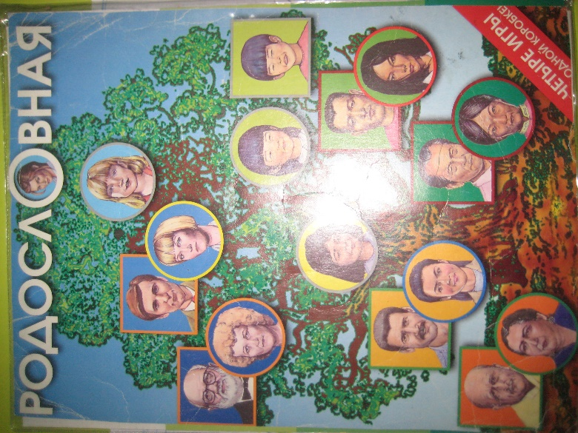
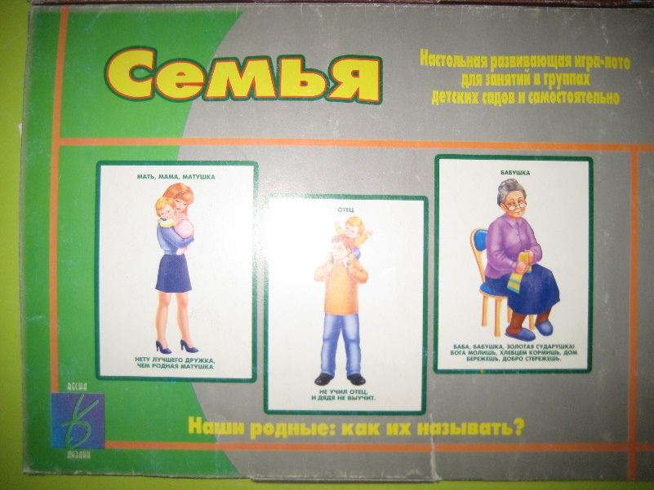
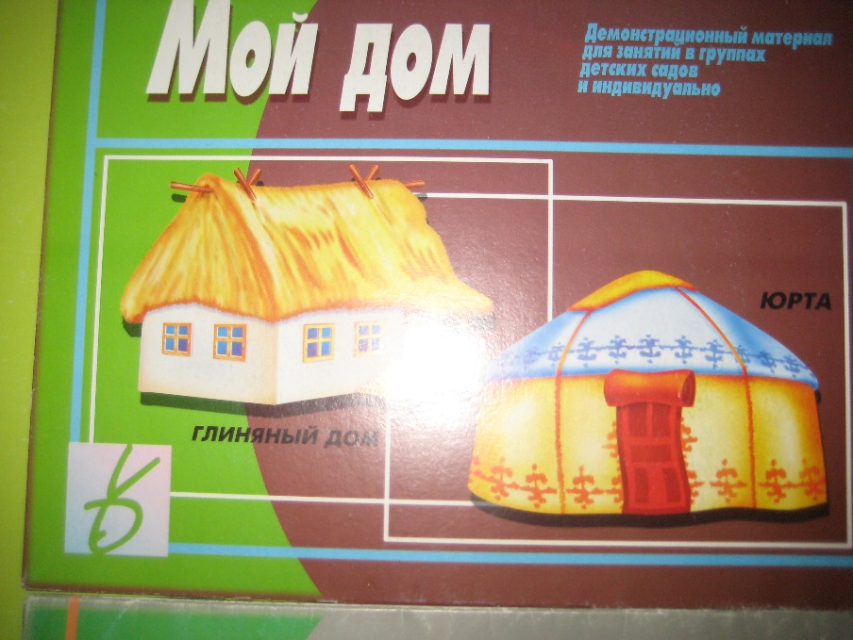
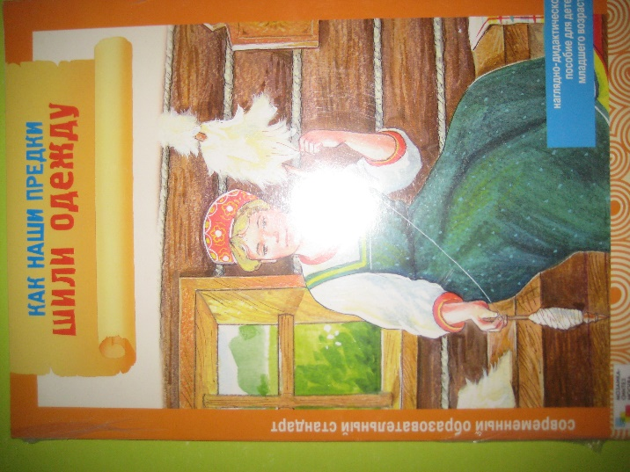
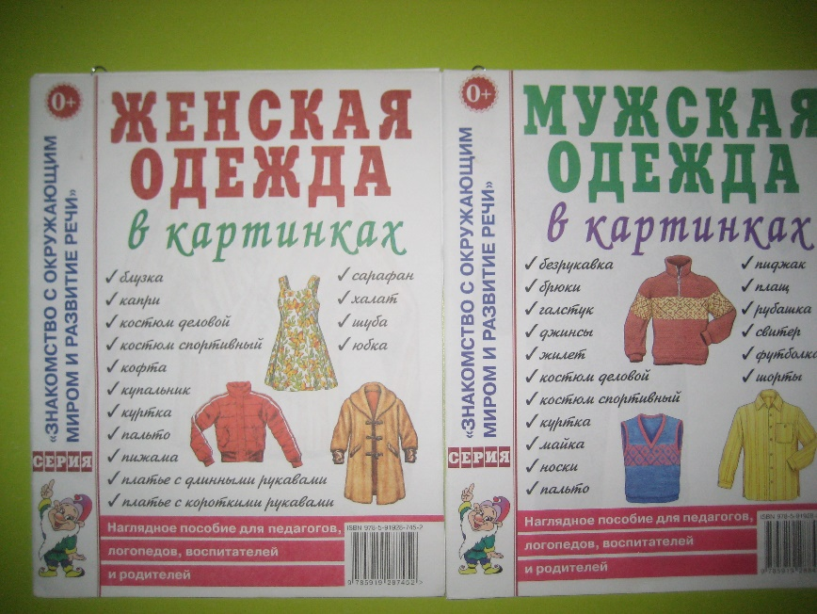
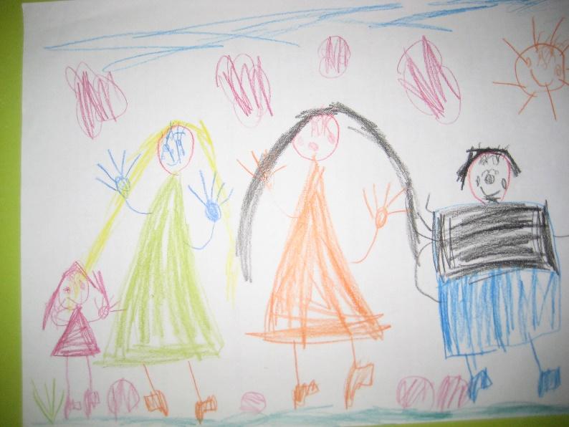
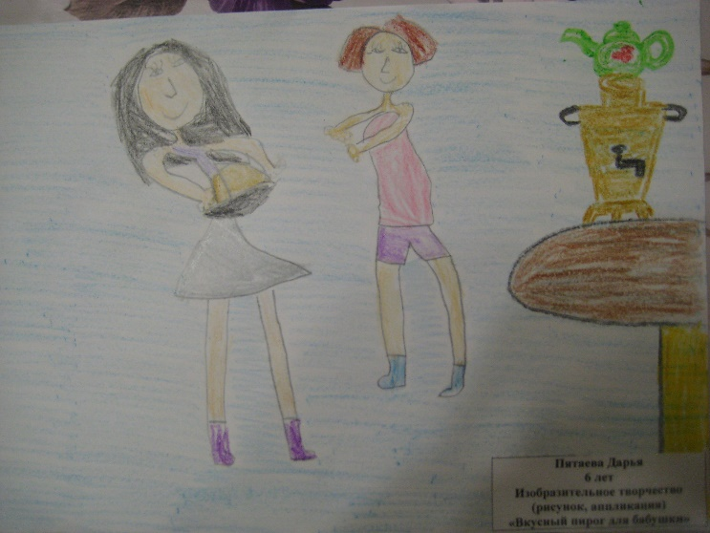
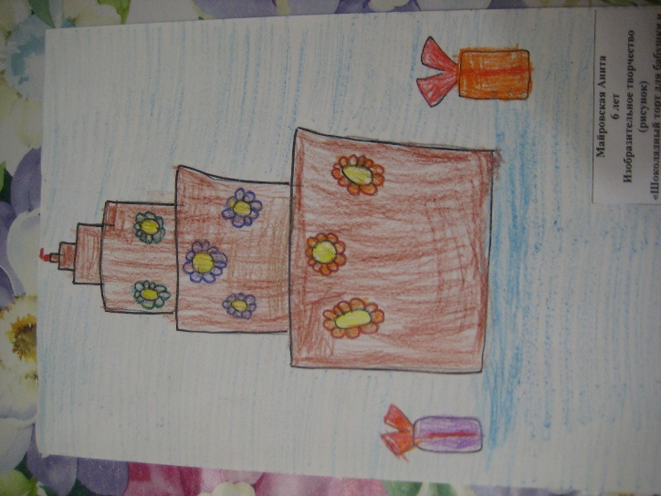

Генеалогическое древо семьи Тарасовых
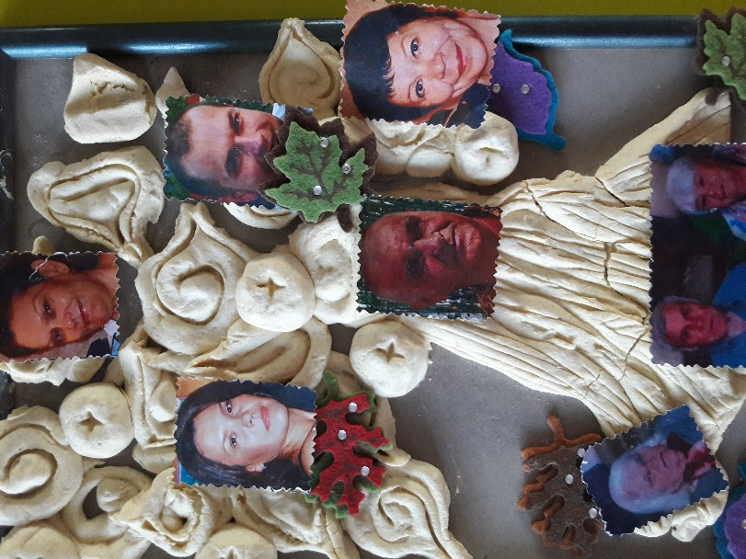
Генеалогическое древо семьи Вороновских
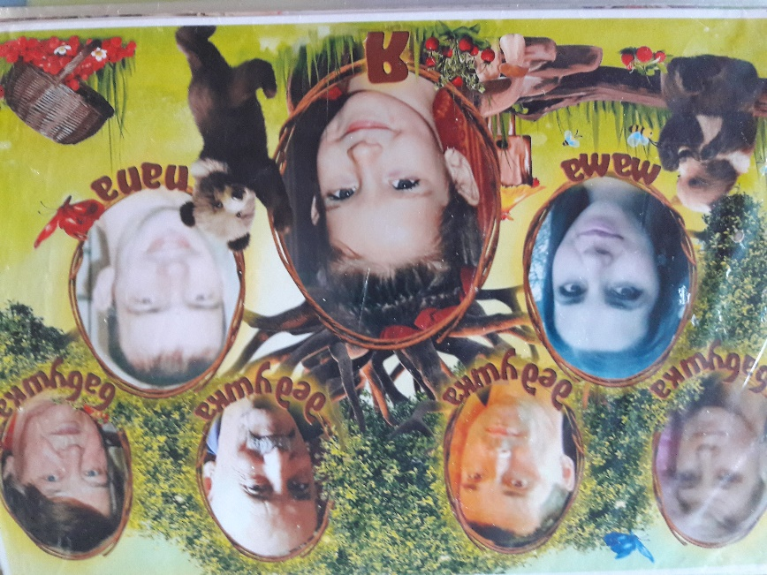

Генеалогическое древо семьи Михайловых
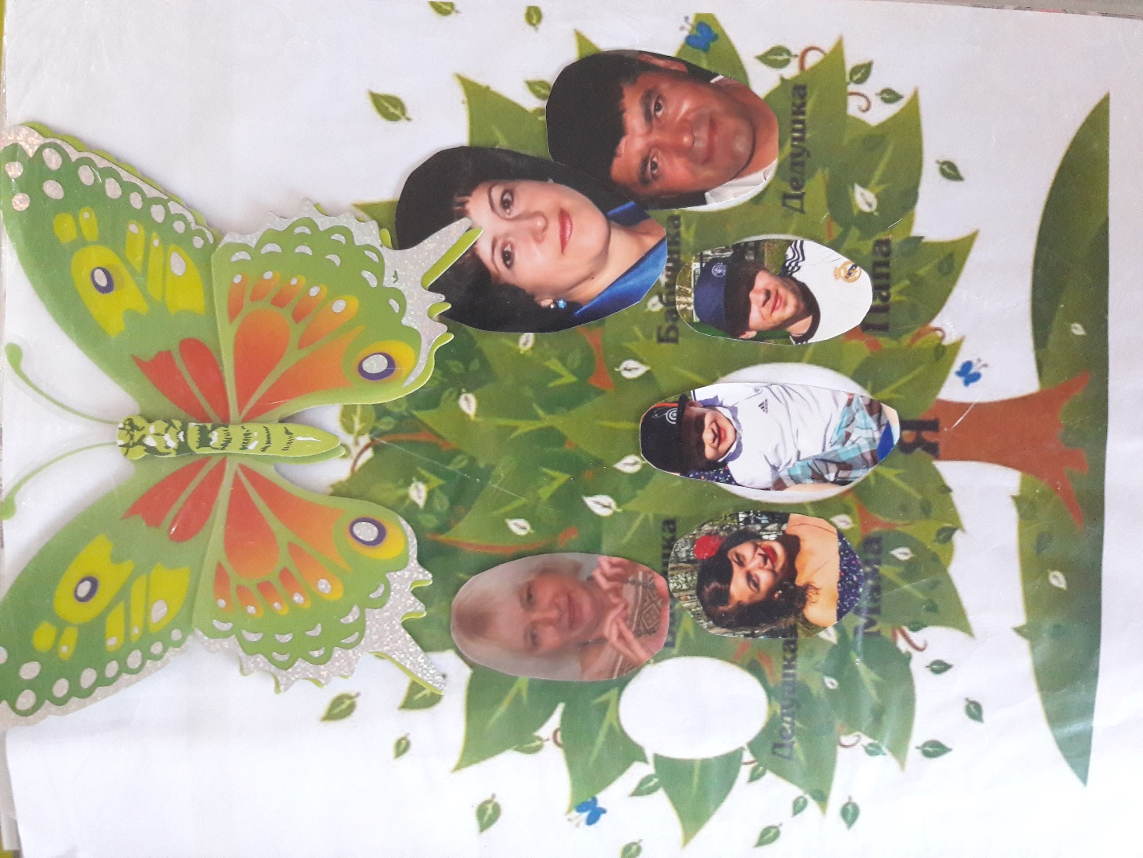

Генеалогическое древо семьи Насибуллиных
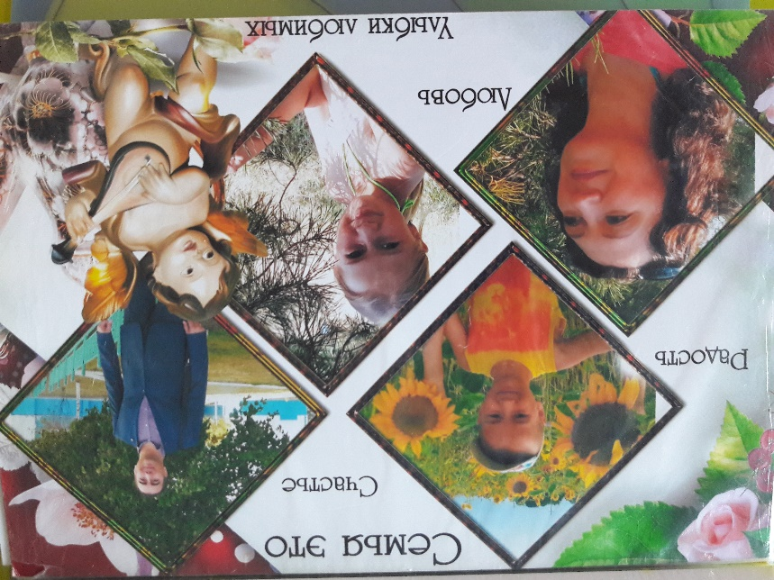
Генеалогическое древо семьи Васиковых
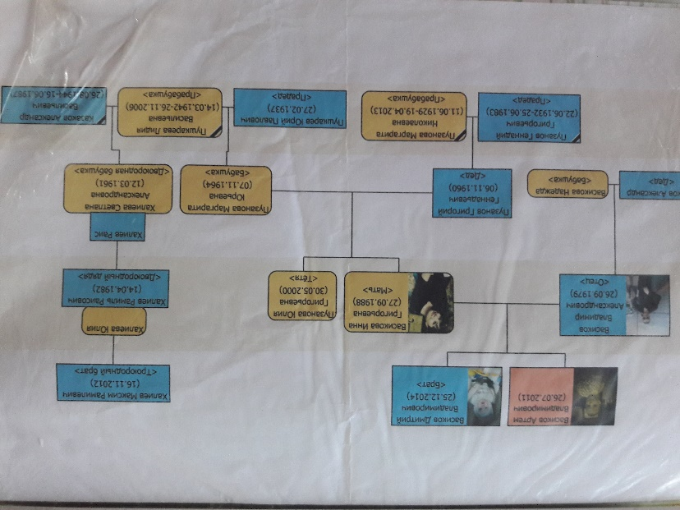

Генеалогическое древо семьи Тапкеновых
